电路图

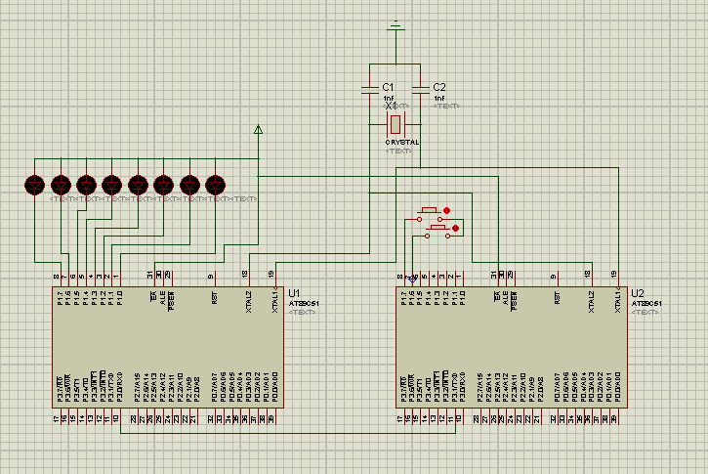

功能说明：单片机U2响应按钮。一个按钮按下时，变量num加一， 另一按下时变量num减一。同时通过TXD把num发送给U1。U1把num的二进制通过Led显示出来。

源码：

U2：

#include <reg52.h>

typedef unsigned char uchar;

typedef unsigned short uint;

void delay(uint time);

void uart_init();

void uart_send_byte(uint dat);

sbit add = P1^7;

sbit cut = P1^6;

uint num = 0;

void main()

{

uart_init();

while(1)

{

if(!add)

{

delay(5);

while(!add);

if(num < 255)

{

num ++;

}

uart_send_byte(num);

}

if(!cut)

{

delay(5);

while(!cut);

if(num > 0)

{

num --;

}

uart_send_byte(num);

}

}

}

void uart_init()

{

SCON = 0x50; //串口的工作方式设置

TMOD = 0x20; //定时器 1 工作方式设置

TH1 = 0xFD; //设置寄存器初值 确定波特率

TL1 = 0xFD;

TR1 = 1;

}

void uart_send_byte (uint dat)

{

SBUF = dat;

while (TI == 0);

TI = 0;

}

void delay(uint time)

{

uint i = 110;

while(time --)

{

while(i --);

i = 110;

}

}

U1：

#include <reg52.h>

#define MAXPWM 500

void uart_init();

//void delay(unsigned short time);

unsigned int num;

void main()

{

uart_init();

while(1)

{

P1 = ~num;

}

}

void uart_init()

{

TMOD= 0X20;

TH1=0Xfd;

TL1=0Xfd;

TR1=1;

REN=1;

SM0=0;

SM1=1;

EA=1;

ES=1;

ET1=0;

}

void set() interrupt 4

{

RI=0;

num=SBUF;

}

/*void delay(unsigned short time)

{

while(time --);

} */